Świętochłowice, 7 listopada 2016 r.

GN.6840.248.2016.GH

Na podstawie § 13 rozporządzenia Rady Ministrów z dnia 14 września 2004 r. w sprawie sposobu
i trybu przeprowadzania przetargów oraz rokowań na zbycie nieruchomości (Dz. U. z 2014 r.,
poz. 1490), uchwały nr IV/24/14 Rady Miejskiej w Świętochłowicach z dnia 19 grudnia 2014 r.
w sprawie określania zasad nabywania, zbywania i obciążania nieruchomości oraz ich wydzierżawiania lub wynajmowania na okres dłuższy niż trzy lata (Dz. Urz. Woj. Śląskiego z dnia 29 grudnia 2014 r., poz. 6724), zarządzenia nr 523/2016 Prezydenta Miasta Świętochłowice z dnia 4 listopada 2016 r. w sprawie ogłoszenia szóstego przetargu ustnego, nieograniczonego na sprzedaż nieruchomości gruntowej położonej w Świętochłowicach
przy ul. Przemysłowej i ul. Uroczysko

Prezydent Miasta Świętochłowice
o g ł a s z a szósty przetarg ustny nieograniczony
na sprzedaż nieruchomości :

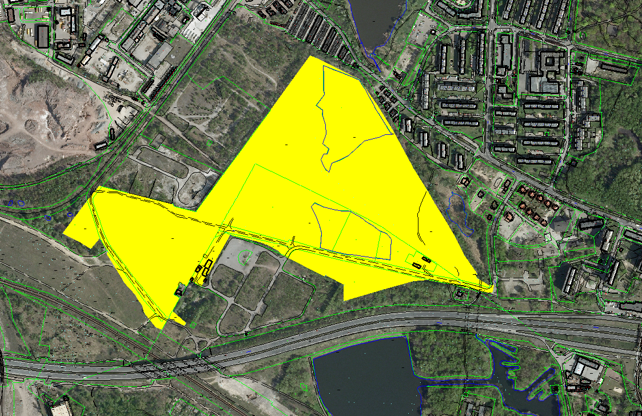

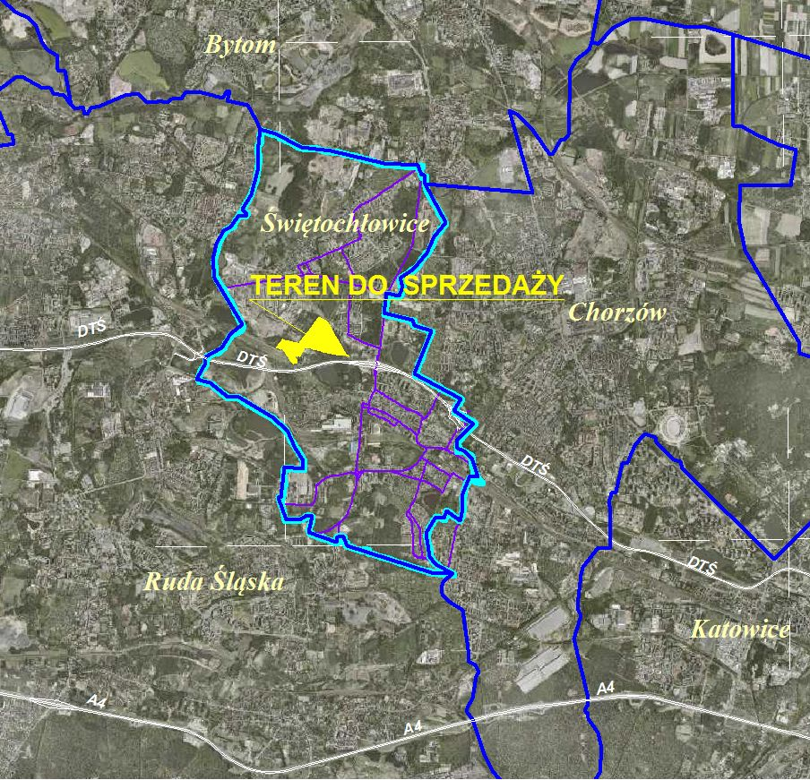

- Stanowiącej własność Gminy Świętochłowice, położonej przy ul. Przemysłowej i ul. Uroczysko, obejmującej działki oznaczone numerami ewidencyjnymi: 1582/2, 3732/2, 4138/5, 1582/3, 1582/5, 3874, 3875, 4141, 1371, 1580/3, 1581/1, 3884, 3885, 823/67, 855/67, 1582/6 o łącznej powierzchni: 24,7847 ha. Działki zapisane są w księgach wieczystych: KA1C/00007358/7, KA1C/00007262/7, KA1C/00007462/9, KA1C/00007234/2 prowadzonych przez Sąd Rejonowy w Chorzowie.

- Nieruchomość jest atrakcyjnie położona w centrum aglomeracji górnośląskiej w pobliżu Drogowej Trasy Średnicowej, w sąsiedztwie budownictwa mieszkaniowego wysokiej intensywności (od strony wschodniej), terenów poprzemysłowych i obiektów składowo – przemysłowych (od strony zachodniej i południowej), terenów niezagospodarowanych (w części od strony północnej) oraz linii DTŚ (od południa). Działki w przeważającym obszarze niezabudowane i niezagospodarowane. Teren o powierzchni 2,1 ha jest wydzierżawiany. Na nieruchomości znajdują się drogi o charakterze dróg wewnętrznych o nawierzchni asfaltowej (fragment ul. Uroczysko), a także droga nieutwardzona (fragment ul. Przemysłowej).
Dojazd zapewniony od ul. Krasickiego poprzez ul. Uroczysko. Plan Zagospodarowania przestrzennego przewiduje możliwość budowy zjazdu z DTŚ bezpośrednio na teren będący przedmiotem przetargu. Na nieruchomości zlokalizowane są stawy „Zojra” i „Żegnica”. Uzbrojenie terenu: w niedalekiej odległości instalacja elektryczna, wodna, kanalizacyjna.

- Niezbędną infrastrukturę drogową potrzebną do skomunikowania nieruchomości z drogą publiczną Nabywca wykona własnym staraniem na podstawie ustawy z dnia 21 marca 1985 r. o drogach publicznych (Dz. U. z 2016 r., poz. 1440). Budowę i przebudowę dróg publicznych spowodowane inwestycją wykona Inwestor przedsięwzięcia, zgodnie z art. 16 cyt. ustawy.

- Niezbędną infrastrukturę techniczną potrzebną do funkcjonowania zabudowy oraz ewentualną przebudowę istniejącego uzbrojenia Nabywca wykona własnym staraniem w porozumieniu z właścicielami sieci.

- Na nieruchomości występują nasadzenia drzew i krzewów. W przypadku kolizji inwestycji z zielenią, ewentualne usunięcie drzew lub krzewów wymaga zezwolenia na zasadach określonych w ustawie o ochronie przyrody z 16 kwietnia 2004 r. (Dz. U. z 2015 r. poz. 1651, z późn. zm.).

- Zgodnie z miejscowym planem zagospodarowania przestrzennego (uchwała nr XXII/266/12 Rady Miejskiej w Świętochłowicach z dnia 8 sierpnia 2012 r. w sprawie uchwalenia planu zagospodarowania przestrzennego dla obszaru położonego pomiędzy granica administracyjną miasta oraz ulicami: Drogowa Trasa Średnicowa, Bytomska, Krasickiego, Mickiewicza, Chorzowska) dla przedmiotowej nieruchomości obowiązuje :
- symbol Uc24 – tereny rozmieszczenia obiektów handlowych o powierzchni sprzedaży powyżej 2000 m²
z dopuszczeniem :
- możliwości lokalizacji hal magazynowych,
- możliwości lokalizacji zabudowy mieszkaniowej wielorodzinnej lub jednorodzinnej na zasadach
jak dla terenu MW32 dla zabudowy wielorodzinnej,
- możliwości lokalizacji obiektów usługowo-produkcyjnych
- symbol Z/WS25 – tereny zieleni i wód powierzchniowych z dopuszczeniem lokalizacji obiektów
kubaturowych usługowych, handlowych lub gastronomicznych, lokalizacji urządzeń rekreacyjno-wypoczynkowych z możliwością sezonowego wykorzystania terenów jako sportowo-rekreacyjne.
Pełny tekst uchwały dostępny jest na stronie www.bip.swietochlowice.pl (Prawo lokalne).

- Cena wywoławcza - 18 500 000,00 zł (słownie: osiemnaście milionów pięćset tysięcy złotych)
(do ceny będzie doliczony podatek VAT wg stawki 23%). Nabywca nie płaci podatku od czynności cywilnoprawnych (PCC) na podstawie art. 2 pkt 1 ppkt g) ustawy z dnia 9 września 2000 r. o podatku od czynności cywilnoprawnych (Dz. U. z 2016, poz. 223, z późn.zm.).

- Na sprzedaż nieruchomości zorganizowano pierwszy przetarg ustny, nieograniczony
w dniu 18 września 2015 r., drugi przetarg ustny, nieograniczony w dniu 28 grudnia 2015 r., trzeci przetarg ustny, nieograniczony w dniu 15 kwietnia 2016 r., czwarty przetarg ustny, nieograniczony w dniu 7 lipca 2016 r. oraz piąty przetarg ustny, nieograniczony w dniu 22 września 2016 r. Przetargi zakończyły się wynikiem negatywnym.

- Szósty przetarg ustny, nieograniczony odbędzie się w dniu 10 stycznia 2017 r. o godz. 11.00
w Urzędzie Miejskim w Świętochłowicach, ul. Katowicka 54.

- Warunkiem uczestnictwa w przetargu jest wpłata wadium w pieniądzu w kwocie
930 000,00 zł (słownie: dziewięćset trzydzieści tysięcy złotych), przelewem na konto w ING Banku Śląskim S.A. o/Świętochłowice nr 54 1050 1373 1000 0022 8149 7178 do dnia 5 stycznia 2017 r., z zaznaczeniem „VI przetarg ustny, nieograniczony na sprzedaż nieruchomości położonej przy ul. Przemysłowej
i ul. Uroczysko”. Za datę wpłaty wadium przyjmuje się datę uznania środków pieniężnych na rachunku bankowym Urzędu.

- Przetarg jest ważny bez względu na liczbę uczestników przetargu, jeżeli przynajmniej jeden uczestnik zaoferował co najmniej jedno postąpienie powyżej ceny wywoławczej. O wysokości postąpienia decydują uczestnicy przetargu, z tym że postąpienie nie może wynosić mniej niż 1% ceny wywoławczej.

- W przetargu mogą brać udział osoby fizyczne i osoby prawne jeżeli wpłacą wadium w określonej wysokości i w wyznaczonym terminie oraz przedłożą komisji przetargowej w dniu przetargu:

1) dowód tożsamości, a w przypadku osób prawnych - aktualny wypis z Krajowego Rejestru Sądowego, wydany w ciągu ostatnich trzech miesięcy. W przypadku reprezentowania osoby prawnej przez pełnomocnika oprócz aktualnego wypisu z KRS winny przedłożyć pełnomocnictwo w formie aktu notarialnego upoważniające do działania na każdym etapie postępowania przetargowego,
2) oświadczenie o zapoznaniu się ze stanem prawnym i technicznym nieruchomości,
3) oświadczenie, iż w przypadku potrzeby wznowienia granic nieruchomości, uczestnik zobowiązuje się do zlecenia wykonania tej czynności na własny koszt.

- Cudzoziemcy mogą uczestniczyć w przetargu na zasadach określonych w ustawie z dnia 24 marca 1920 r. o nabywaniu nieruchomości przez cudzoziemców (Dz. U. z 2016 r., poz.1061).

- Wadium wpłacone przez uczestnika przetargu, który przetarg wygrał, zalicza się
na poczet ceny nabycia nieruchomości, a wadium wpłacone przez pozostałe osoby zwraca się nie później niż przed upływem 3 dni od dnia odwołania lub zamknięcia przetargu.

- Osoba, która wygrała przetarg jest zobowiązana, przed zawarciem aktu notarialnego
wpłacić cenę nabycia, przelewem na konto Urzędu Miejskiego w Świętochłowicach w ING Banku Śląskim S.A. o/Świętochłowice nr 23 1050 1373 1000 0022 8149 7251. Miejsce i termin zawarcia umowy nabycia prawa własności nieruchomości zostaną podane w pisemnym zawiadomieniu najpóźniej w ciągu 21 dni od dnia rozstrzygnięcia przetargu.

- Wadium nie podlega zwrotowi, jeżeli osoba ustalona jako nabywca nieruchomości nie stawi się bez usprawiedliwienia w miejscu i terminie ustalonym do zawarcia umowy nabycia prawa własności nieruchomości, podanym w zawiadomieniu, o którym mowa w pkt 15 niniejszego ogłoszenia. W takim przypadku organizator przetargu może odstąpić od zawarcia umowy.

- Koszty sporządzenia umowy notarialnej oraz opłaty sądowe związane z dokonaniem wpisów
w księgach wieczystych ponosi nabywca.

- Uczestnik, który wygra przetarg nabywa prawo własności nieruchomości w stanie istniejącym, na zasadach określonych w ustawie z dnia 21 sierpnia 1997 r. o gospodarce nieruchomościami (Dz. U. z 2015 r., poz. 1774, z późn. zm.).

- Prezydent Miasta Świętochłowice zastrzega sobie prawo odwołania lub zmiany warunków przetargu z uzasadnionej przyczyny.

- Ogłoszenie niniejsze podlega publikacji w prasie codziennej ogólnokrajowej, na stronie internetowej www.swietochlowice.pl w Biuletynie Informacji Publicznej oraz zostało wywieszone na tablicy ogłoszeń w siedzibie Urzędu Miejskiego w Świętochłowicach przy ul. Katowickiej 54.

- Dodatkowe informacje można uzyskać w Wydziale Gospodarki Nieruchomościami Urzędu Miejskiego w Świętochłowicach, pokój nr 118, tel. (32) 3491-931.

Z up. Prezydenta Miasta
Pierwszy Zastępca Prezydenta Miasta
/-/ Bartosz Karcz

